Утверждаю Утверждаю
Директор ГБУ КО ПОО Исполняющий обязанности
«Озерский техникум директора ГБУ КО
природообустройства» «Центр молодежи»

___________Е.В. Юлдашева ___________ С.В. Манукян
«___» _____________ 2017 г. «___» _____________ 2017 г.

Положение
о проведении военно-спортивной игры «К службе в армии готов» среди обучающихся профессиональных образовательных организаций Калининградской области,
посвященной памяти Евгения Родионова

- Общие положения

1.1 Настоящее Положение о проведении областной военно-спортивной игры «К службе в армии готов» среди обучающихся профессиональных образовательных организаций Калининградской области, посвященных памяти воина-мученика Евгения Родионова (далее – соревнований) определяет цели и задачи, порядок организации и проведения соревнований, его участников, порядок определения победителей.
1.2 Организатором соревнований является ГБУ КО ПОО «Озерский техникум природообустройства» совместно с ГБУ КО «Центр молодежи» при поддержке Агенства по делам молодежи Калининградской области.

- Цели и задачи соревнований

2.1. Цели и задачи:
- военно – патриотическое воспитание молодёжи;
- повышение уровня физической подготовленности;
- формирование у обучающихся сознательного и ответственного отношения к вопросам личной и общественной безопасности, практических навыков и умений поведения в экстремальных ситуациях;
- стремление к здоровому образу жизни;
- формирование качеств необходимых при действиях в чрезвычайных ситуациях, экстремальных условиях, службе в ВС РФ, МЧС, правоохранительных органах;
- проверка уровня знаний и умений по основам безопасности жизнедеятельности, основам военной службы и прикладной военной подготовке.

3. Порядок проведения соревнований

  - Сроки проведения: 23 мая 2017 года.
  - Место проведения: территория ГБУ КО ПОО «Озерский техникум природообустройства», г.Озерск, ул.Пограничная, д.23.

- Участники соревнований

4.1. В соревнованиях принимают участие юноши и девушки профессиональных образовательных организаций, допущенные медицинским работником по состоянию здоровья.
4.2. Количество участников – 8 человек и один руководитель.
4.3. Возраст участников – от 16 до 19 лет.
4.4. Участники команды обязаны:
- соблюдать данное Положение, требования организаторов соревнований;
- соблюдать требования безопасности во время проведения соревновательной программы.
4.5. Команда должна иметь с собой:
- единую спортивную форму;
- противогазы - 8 штук;
- символику и атрибутику образовательной организации (флаги, растяжки и т.д.).

5. Руководство проведения соревнований

5.1. Общее руководство проведения соревнований возлагается на оргкомитет соревнований.
5.2. Главным судьей соревнований назначается руководитель военно-спортивного клуба «Защитник» Грогуль Александр Андреевич.

6. Порядок и сроки подачи заявок

6.1 Предварительные заявки на участие в соревнованиях предоставляются по установленной форме (Приложение № 1) до 18 мая 2017 года (включительно) по электронной почте patriot@molod39.ru c пометкой «Заявка на участие в соревнованиях».
6.2. Заявки на участие в соревнованиях, поступившие позже установленного срока настоящего Положения, не принимаются.
6.3. Контактный телефон по вопросам организации и проведения соревнований 8(4012)991-017.
6.4. По прибытии к месту проведения соревнований, руководитель команды предоставляет:
- оригинал заявки, по установленной форме (Приложение № 1), с допуском медицинского работника на каждого участника соревнований, заверенную печатью врача или лечебного учреждения.

7. Этапы проведения соревнований

7.1. Этап № 1 – «Преодоление полосы препятствий» - участвует вся команда (схема – Приложение № 2).
7.1.1. Метание гранаты на точность (дается три попытки), при итоговом непопадании – штраф 30 секунд;
7.1.2. Зачетное время фиксируется по последнему участнику.
7.2. Этап № 2 – Эстафета, состоящая из следующих элементов:
- снаряжение магазина 20 патронами – участвует 1 человек;
- неполная разборка/сборка автомата АК-74 – участвуют 6 человек, по очереди (три разбирает, три собирает);
- бег по покрышкам – участвует вся команда;
- бег в противогазе – участвуют вся команда;
- переноска раненного бойца – участвуют 5 человек;
- надевание общевойскового защитного комплекта (ОЗК) – участвует 2 человека;
- переноска с противотанковой миной – участвует 1 человек;
- перекатывание автомобильной покрышки – участвует 1 человек.
Длина каждого отрезка для участника составляет 80 метров.
7.3. Этап № 3–Индивидуальные конкурсы:
- рывок гири 16 кг – абсолютная весовая категория –до 3 человек от команды;
- армрестлинг - участники до 75 кг – до 3 человек от команды.

8. Подведение итогов и награждение победителей

8.1. Победители соревнований определяются наименьшей суммой зачетного времени, потраченного участниками команды в 1 и 2 этапах.
8.2. Участники в индивидуальных конкурсах (3 этап), занявшие 1-3 места награждаются медалями и грамотами.
8.3. Команда, занявшая 1-3 места в соревнованиях, награждается кубками, дипломами и ценными призами, а участники команд победителей и призеров памятными медалями.
8.4. Все участники соревнований награждаются грамотами.

9. Финансирование

9.1. Расходы, связанные с проведением соревнований несет принимающая сторона.
9.2. Расходы, связанные с командированием участников до места проведения соревнований и обратно, несет командирующая сторона.

ДАННОЕ ПОЛОЖЕНИЕ ЯВЛЯЕТСЯ ОФИЦИАЛЬНЫМ ПРИГЛАШЕНИЕМ ДЛЯ УЧАСТИЯ В СОРЕВНОВАНИЯХ ПО ВОЕННО-ПРИКЛАДНЫМ ВИДАМ СПОРТА.

Приложение 1

ПРОГРАММА
военно-спортивной игры «К службе в армии готов» среди обучающихся профессиональных образовательных организаций Калининградской области, посвященной памяти Евгения Родионова

Дата проведения: 23 мая 2017 года
Место проведения: ГБУ КО ПОО «Озерский техникум природообустройства»
(г.Озерск, ул.Пограничная, д.23)

09.30-10.00 | Встреча участников
10.00-10.30 | Торжественное открытие и возложение цветов к памятному знаку воину-мученику Евгению Родионову
10.30-11.00  11.00-13.00 | Жеребьевка и инструктаж  Военно-спортивные соревнования
13.00-14.00 | Обед
14.00-14.30 | Объявление результатов. Награждение.
15.00 | Отъезд команд

Приложение № 2

ЗАЯВКА
на участие в соревнованиях по военно-прикладным видам спорта среди обучающихся профессиональных образовательных организаций Калининградской области,
посвященной памяти Евгения Родионова

Название образовательной организации___________________________________

№ | Фамилия, имя, отчество (полностью) | Дата рождения | Виза (допуск) врача к соревнованиям | Прошел инструктаж по технике безопасности
1.
2.
3.
4.
5.
6.
7.
8.

Руководитель
образовательной организации _____________/ ______________________/
(подпись) (Ф.И.О. полностью)

Представитель команды _________________ / ______________________ /
(подпись) (Ф.И.О. полностью)

Приложение № 3

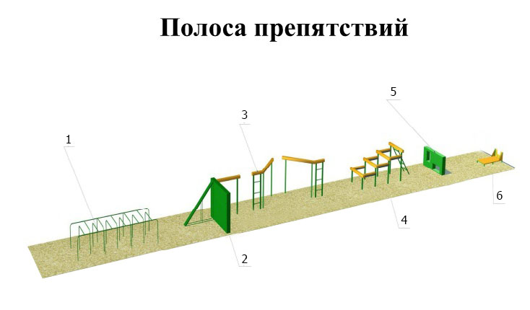

1 – лабиринт 2000х5900х1100 мм
2 – забор с наклонной доской 2500х3000х2000 мм
3 – разрушенный мост 8800х2500х2000 мм
4 – разрушенная лестница 5200х2000х1816 мм
5 – стена с двумя проломами 2600х409х1100 мм
6 – одиночный окоп для стрельбы и метания гранат 1000х2200х600 мм

